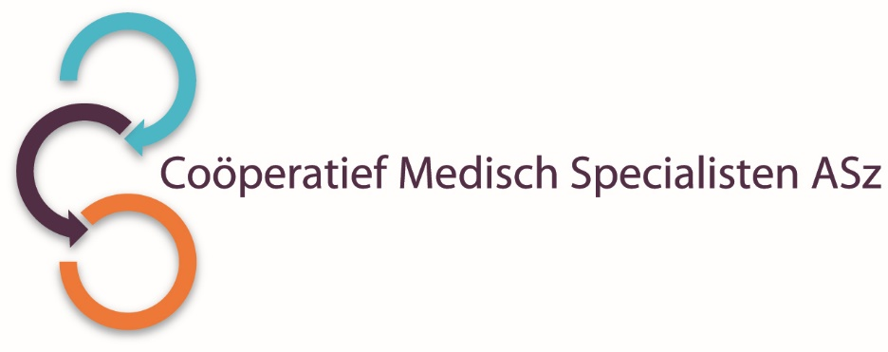

Wegens een zwangerschapsverlof is de vakgroep **KNO-heelkunde** van het Albert Schweitzerziekenhuis te Dordrecht in de periode van december 2025 t/m april 2026 op zoek naar een

**WAARNEMEND KNO-ARTS**

Het aantal FTE is flexibel en nader overeen te komen, zo ook de exacte start- en einddatum.

**Wat zijn jouw kwaliteiten?**

* Wij zoeken een enthousiaste en gedreven collega, die het vak in de volle breedte uitoefent met mogelijkheid tot verdiepen van een eigen interessegebied.
* Je beschikt over goede communicatieve vaardigheden. Je bent een teamspeler, ondernemend en hebt affiniteit met opleiding en onderwijs.

AIOS in de laatste fase van hun opleiding worden ook uitgenodigd te solliciteren.

**Wat bieden wij?**

Operatietijd naar verhouding van het aantal gewerkte FTE met mogelijkheid om het eigen aandachtsgebied verder uit te diepen. Daarnaast zullen de meeste poliklinische werkzaamheden plaatsvinden op de locaties Dordrecht en Zwijndrecht. Salaris is conform de AMS.

**Hoe ziet de vakgroep eruit?**

De vakgroep KNO van het Albert Schweitzer ziekenhuis is een jonge, enthousiaste en gedreven groep van 7 KNO-artsen. Zij bieden uitstekende patiëntenzorg met korte lijnen en naast de algemene kno-zorg verschillende subspecialisaties (otologie inclusief BCD, rhinologie/aangezichtschirurgie inclusief navigatie, laryngologie, slaapwaakcentrum en benigne weke delen chirurgie).

De vakgroep participeert ook in onze Helene Schweitzer Kliniek in Zwijndrecht. De kliniek in onze regio waar electieve zorg wordt geleverd. Deze kliniek is volop in ontwikkeling en biedt je de kans om te werken aan zorgvernieuwing.

De vakgroep KNO werkt op de hoofdlocatie Dordwijk in Dordrecht, Helene Schweitzer kliniek in Zwijndrecht en op de poliklinische locatie in Sliedrecht. Naast de algemene werkzaamheden participeert de vakgroep in de opleiding van coassistenten en diverse staf- en managementactiviteiten.

Als teamspeler en ondernemende professional ben je bij ons van harte welkom!

**Wil je meer informatie?**

Voor meer informatie over deze functie kun je contact opnemen met mevrouw dr. C.J. Verhoeven via [c.j.verhoeven@asz.nl](mailto:c.j.verhoeven@asz.nl) (**let op:** alleen voor informatie, solliciteren gaat via de vacature op onze website) of via telefoonnummer 06-81478181.

Informatie over het Albert Schweitzer ziekenhuis en onze overige vacatures vindt u op: [www.asz.nl](http://www.asz.nl).

## Hoe kun je solliciteren?

Ben je geïnteresseerd in deze functie, dan kun je jouw sollicitatie tot **1 oktober 2025** richten aan de heer O.E.H. Elgersma, voorzitter van het Coöperatief Medisch Specialisten ASz en indienen door het sollicitatieformulier in te vullen via deze link:

[Waarnemend KNO-arts | Werken bij het Albert Schweitzer](https://www.asz.nl/werk-opleiding/vacatures/waarnemend-kno-arts-2942/)

Als je bij ons komt werken vragen wij je een Verklaring Omtrent het Gedrag (VOG) te overleggen.

***Acquisitie naar aanleiding van deze advertentie wordt niet op prijs gesteld.***